**ESCUELA NORMAL DE EDUCACIÓN PREESCOLAR**

**Licenciatura en Educación preescolar**

**Ciclo escolar 2021 – 2022**



**EDUCACIÓN FÍSICA Y HÁBITOS SALUDABLES**

**Nombre de la alumna: _Tamara Lizbeth López Hernández___**

**Número de lista: ___8____ Grupo: __4 “A”___**

Grado en el que realiza su aplicación: ____Mixto 1º y 2º____

**Nombre del trabajo: Estrategia didáctica**

**RALLY Y CUENTO MOTOR**

**Nombre del docente: YIXIE KARELIA LAGUNA MONTAÑEZ**

**Fecha de aplicación: ____del 15 al 19 de noviembre____** Duración: __30 minutos__

|  |  |  |  |
| --- | --- | --- | --- |
| **Título de la Unidad Didáctica**  **Rally Los Piratas** | | | |
| **Intención Pedagógica: Desarrollar habilidades motrices esto a través de movimientos de locomoción, manipulación y equilibrio para el desarrollo de capacidades físicas, perceptivas y socio motrices.** | | | |
| **Área de Desarrollo Personal y Social: Educación Física.** | | **Estrategia Didáctica: RALLY** **Organización: grupal** | |
| Organizador curricular 1 Competencia motriz | | | |
| Organizador curricular 2 Desarrollo de la motricidad | | | |
| Aprendizaje esperado: realiza movimientos de locomoción, manipulación y estabilidad por medio de juegos individuales colectivos. | | | |
| **Desarrollo de la Motricidad** | **Integración de la Corporeidad** | | **Creatividad en la Acción Motriz** |
| Realiza movimientos de locomoción, manipulación y estabilidad por medio de juegos individuales y colectivos.  Utiliza herramientas, instrumentos y materiales en actividades que requieren de control y precisión en sus movimientos. | Identifica sus posibilidades expresivas y motrices en actividades que implican organización espaciotemporal, lateralidad, equilibrio y coordinación.  Reconoce las características que  lo identifican y diferencian de los demás en actividades y juegos. | | Propone distintas respuestas motrices y expresivas ante un mismo problema en actividades lúdicas.  Reconoce formas de participación e interacción en juegos y actividades físicas a partir de normas básicas de convivencia. |

**INICIO:**

Responde cuestionamientos para recabar saberes previos del alumno acerca del rally, posteriormente explica lo que es un rally sus características. ¿Has escuchado lo que son los piratas? ¿Cómo visten? ¿Alguna vez te has vestido como uno? ¿Sabes en donde vivían los piratas? ¿Qué hacían los piratas?

Al realizar cada estación obtendrán una parte del rompecabezas que los ayudara a llegar al tesoro.

**DESARROLLO:**

|  |  |  |  |
| --- | --- | --- | --- |
| Estación | Nombre | Materiales | Descripción de la actividad |
| 1 | ¡Atraviesa la plancha! | Alberca pequeña  Pescados y cocodrilos de juguete  Madera resistente  Dos cubetas que sirvan como base | Por equipos deberán atravesar la plancha del barco del pirata Barba negra, deberán cruzar en el menor tiempo posible uno a uno sin caerse a los peligrosos cocodrilos, si cae ¡Deberá empezar de nuevo!  Colocar la pequeña alberca, con un poco de agua si hay un buen clima o solo con pescaditos y cocodrilos, posteriormente se colocara la madera (plancha) sobre las cubetas o bases resistentes, uno a uno atraviesa la horrible plancha del pirata Barba Negra sin caerse.  **NOTA:** GANA EL EQUIPO QUE LO HAGA EN EL MENOR TIEMPO POSIBLE. |
| 2 | EL pirata Barba Negra Dice | Madera (Plancha)  Dos cubetas o dos bases resistentes  Alberca pequeña.  Música | Individualmente deberán escuchar las instrucciones del pirata Barba Negra, ira mencionado movimientos que deberán ejecutar, el pirata que no lo haga o se equivoque deberá saltar por la horrible plancha.  Se colocan todos separados frente al pirata Barba Negra, escucharán atentamente lo que el Pirata Barba Negra pide y deberán ser muy listos y rápidos para no saltar por la horrible plancha.  **NOTA:** GANAN LOS ULTIMOS 3 PARTICIPANTES QUE QUEDEN SIN SALTAR POR LA PLANCHA. |
| 3 | ¡El pez más gordo! | Cañas para pescar  Lona  Imágenes de peces pequeños con imán.  Imágenes de peces grandes con imán.  Pañuelos | Individualmente cada alumno deberá intentar pescar el pez más gordo con los ojos vendados. El resto del equipo se coloca alrededor de la lona y deberán de darle indicaciones de la dirección que debe tomar para llegar al pez más gordo, una vez que lo pesque será el turno del siguiente integrante  **NOTA:** GANA EL EQUIPO QUE CONSIGA TODOS LOS PECES GORDOS EN EL MENOR TIEMPO PSIBLE. |

**CIERRE:**

Une las partes del rompecabezas que te ayudara a llegar al tesoro.

Responde cuestionamientos ¿Fueron difíciles las estaciones? ¿Qué fue lo más difícil? ¿Qué fue lo más divertido? ¿Te gusto ser un pirata? ¿Encontraron el tesoro? ¿Cuál fue la parte del cuerpo que más se movió?

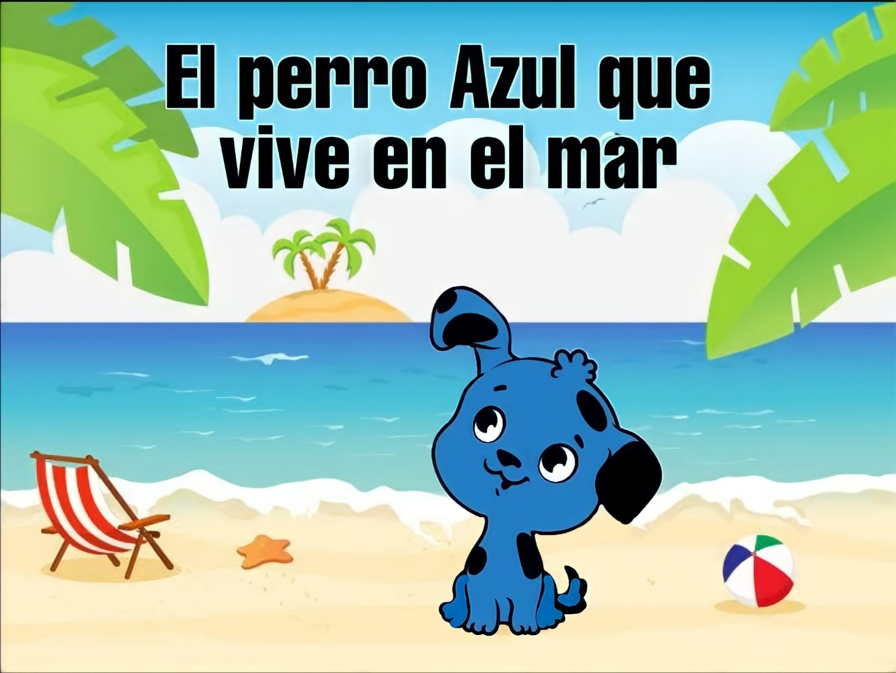

**Cuento motor**

|  |  |  |  |
| --- | --- | --- | --- |
| **Título de la Unidad Didáctica**  **Cuento motor El perro Azul que vive en el mar** | | | |
| **Propósito de la Unidad Didáctica: Ordenar y distinguir diferentes respuestas motrices ante retos y situaciones, individuales y colectivas que implican imaginación y creatividad.** | | | |
| **Intención Pedagógica:** Combina acciones que implican niveles más complejos de coordinación, como correr y saltar, correr y girar, correr – lanzar y atrapar, en actividades que se requiere seguir instrucciones, atender reglas y enfrentar desafíos, reconociendo la importancia de la higiene personal | | | |
| **Área de Desarrollo Personal y Social: Educación Física.** | | **Estrategia Didáctica: Cuento motor** **Organización: grupal** | |
| Organizador curricular 1 Competencia Motriz | | | |
| Organizador curricular 2 Creatividad en la acción motriz | | | |
| Aprendizaje esperado: Propone distintas respuestas motrices y expresivas ante un mismo problema en actividades lúdicas. | | | |
| **Desarrollo de la Motricidad** | **Integración de la Corporeidad** | | **Creatividad en la Acción Motriz** |
| Realiza movimientos de locomoción, manipulación y estabilidad por medio de juegos individuales y colectivos.  Utiliza herramientas, instrumentos y materiales en actividades que requieren de control y precisión en sus movimientos. | Identifica sus posibilidades expresivas y motrices en actividades que implican organización espaciotemporal, lateralidad, equilibrio y coordinación.  Reconoce las características que  lo identifican y diferencian de los demás en actividades y juegos. | | Propone distintas respuestas motrices y expresivas ante un mismo problema en actividades lúdicas.  Reconoce formas de participación e interacción en juegos y actividades físicas a partir de normas básicas de convivencia. |

**Cuento motor El perro Azul que vive en el mar.**

**FASE INICIAL O DE ANIMACIÓN (MOTIVACIÓN**)Responden a las preguntas ¿Saben lo que es inclusión?, ¿Piensan que todos somos iguales?, ¿Qué diferencias pueden ver entre ustedes y sus compañeros?, ¿Tienen los ojos iguales?, ¿El cabello es igual?, ¿Están del mismo tamaño?

**Fase de animación**

Había una vez un perro llamado “azul”, sus padres decidieron ponerle ese nombre ya que cuando nació poco a poco fue tomando un tono muy lindo en todo su cuerpo era como el cielo al oscurecer; a causa de esto sus cuatro hermanos quienes eran de color café claro al igual que sus padres, siempre se burlaban de él por ser diferente esto provocaba en el lindo perrito mucha tristeza porque sentía que no era como sus hermanos, se sentía fuera de lugar y muy solo.

Un día, la mamá de azul lo llevo a él y a sus hermanos de vacaciones, estuvieron ahorrando por mucho tiempo para poder visitar la playa, todos estaban muy emocionados, pero más el pequeño azul ya que nunca había visto el mar, como era el más pequeño de los perritos, era la primera vez que salía de paseo con su familia. Tomaron mucha comida, empacaron sus cosas y emprendieron el viaje hasta la playa.

El viaje estuvo algo largo y cansado, azul y sus hermanos estaban muy aburridos y con mucho sueño… de pronto comenzaron a ver a lo lejos una línea larga y azul, así como el bello color del pequeño perrito, parecía una manta que brillaba a lo lejos, entre más se acercaban más se extendía esa línea azul, y rápidamente entendieron que estaban frente al mar, todos estaban muy felices y emocionados ya que al fin habían llegado a la playa.

La mamá de estos cachorros comenzó a acomodar todas las cosas en la arena de la playa y los hermanos de azul corrieron al mar para poder nadar, todos disfrutaban del momento excepto el más pequeño de ellos, quien tenía miedo de entrar al agua, esto se debía a que era su primera vez en el mar, por lo tanto, no sabía cómo nadar.

Los hermanos de azul comenzaron a burlarse de él por su poca valentía así que este se puso muy triste y comenzó a llorar, su mamá lo calmo y le dijo que podía quedarse en la orilla buscando conchitas para después hacer un collar con ellas para su papá que no había podido ir porque estaba ocupado con su trabajo, azul se emocionó mucho con la idea y acepto.

Azul caminaba por la orilla del mar buscando conchas, de repente llegó una ola muy grande, tan grande que lo arrastro hasta adentro del mar, el pequeño intentó nadar pero se hundía cada vez más, su mamá comenzó a preocuparse y sus hermanos empezaron a buscarlo por un largo rato, hasta que de pronto, azul salió del mar muy emocionado dando algunos saltos, todos se sorprendieron al verlo, resulta que cuando azul entro al agua se dio cuenta de que podía respirar debajo de ella y ahora su valentía en el agua era aún más que la tenían sus hermanos cuando estaban pequeños así como el.

Sus hermanos dejaron de burlarse y se pusieron muy felices por él, entendieron que todos son diferentes y por lo tanto, tienen diferentes propósitos en la vida. Ahora todo tenía sentido para azul, había encontrado su lugar al fin, él quería volverse parte del mar, recorrer y conocer todo lo que había dentro de él; la mamá de azul le dio permiso para quedarse a vivir en el mar, con la condición de que en todas las vacaciones irían a visitarlo, el cachorro se emocionó y acepto felizmente.

Azul emprendió su viaje, y mientras recorría el mar se encontró con muchos animales que vivían dentro de él, tenían colores diferentes y muy lindos, aunque este no era un habita para el pequeño cachorro él se sentía feliz ahí y rápidamente todos lo aceptaron y le dieron la bienvenida, finalmente azul se sentía como en casa, se sentía muy feliz.

Colorín colorado este cuento se ha acabado…

**DESARROLLO**

|  |  |  |  |
| --- | --- | --- | --- |
| Estación | Nombre | Materiales | Descripción de la actividad |
| 1 | Ahorremos juntos | 5 botes con números, diferentes monedas. | Observa cada uno de los botes y la cantidad que tiene escrita, mete monedas al bote hasta completar la cantidad que se pide para completar los ahorros de las vacaciones. |
| 2 | Buscando conchitas | Una caja, arena, imágenes de conchitas, tijeras e hilo. | Busca conchitas en la caja de arena, toma un hilo y usa sus conchitas para hacer un collar. |
| 3 | Bajo el mar | Una bocina y la canción de “bajo el mar” | Escucha y baila la canción “bajo el mar” utilizando diferentes movimientos y saltando de alegría como el perrito Azul. |

**CIERRE**

¿Lograron realizar las actividades que se pedían durante el desarrollo del cuento?

¿Qué actividad les gustó más?

¿Mostraron interés o gusto por la realización del ejercicio físico requerido en el desarrollo del cuento?